щеглёнок выпал из гнезда, Ему теперь грозит беда Котище чёрный рыщет, Птенцов и птичек ищет. щеглёнка видит чёрный кот, К нему, мурлыча, он идёт, Ступает очень мягко По травке каждой лапкой. щеглёнок помощи не ждёт И от отчаянья - в полёт.
И вот удача — высота
Спасла щеглёнка от кота
Движения.
И.п. — ноги вместе, руки на поясе. Приседания, руки вперед, встать, руки на пояс.
Ходьба вокруг себя (поставить ладони к голове «ушками» - имитация движения кошки).
И.п. — ноги на ширине плеч, руки на спиной. Повороты влево, вправо. Прыжки на месте, похлопывания руками бедер.
И.п. — о.с. Потягивание, ки к плечам, вниз встать на носочки .
зв к с.
Взлётная полоса
Отпускает в небеса Пассажирский самолёт,
А ведёт его пилот.
Вот она — высота,
В синем небе - красота!
Облака цветные, Звёзды золотые, самолёт вперёд летит, Солнышко нас веселит,
Всё у нас в порядке — Делаем посадк
Движения.
И.п. — о.с. Потягивание, руки вверх, через стороны вниз.
Круговые движения локтями вперед, назад.
И.п. — о.с. руки вверх, подняться на носки, хлопок надо головой. И.п. — о.с. круговые движения прямыми руками веред, назад. Приседания, круговые движения ладонями впереди (мотор).

Зв к ш.
Ходит кошка возле норки,
Спинку выгибает горкой,
Ходит кошка — мышку ждет, Только мышка не идет.
Кошка вспомнила про плошку, Побежала по дорожке, дома плошка с молоком — Мышку можно съесть потом. Вышла мышка не спеша, Ищет крошки малышам. Хорошо, что кошки нет, Будет малышам обед.
Движения.  Руки за спиной, ходьба на месте с поворотами влево, вправо.  Бег на месте.  И.п. — о.с. Наклоны с доставанием пальцами носков.  И.п. — о.с. Потягивание вве х с азведением |  |  | к в сто оны
Зв к в.
Воробьишки-воробьи,  Маленькие Пташки, Надевайте поскорей Новые рубашки.  В гости вас ворона ждёт,  Пироги для вас печёт.  Поскорее, поскорей  В гости вы летите к ней |  | 46
Движения а И.п. — о.с. Руки согнуты в локтях, ладони под мышками. Движения локтями вниз, в стороны.
Наклоны вперед с потягиванием ног и тела от ступней до плеч.
Ноги на ширине плеч, повороты в стороны с разведением рук в сторон ы вправо и влево.
П ыжки вок г себя вп аво, влево.

Зв ки
Ходят гуси у пруда  И гогочут: «га-га-га»,  Тянут гуси шеи —  У кого длиннее? 2 Машут крыльями большими.  Не хотим встречаться с ними:  Нас они пугаю  В воду не пускают Гуси рыбку увидали, дружно в воду побелажи — Все гуськом, гуськом, гуськом Вслед за главным гусаком. |  | 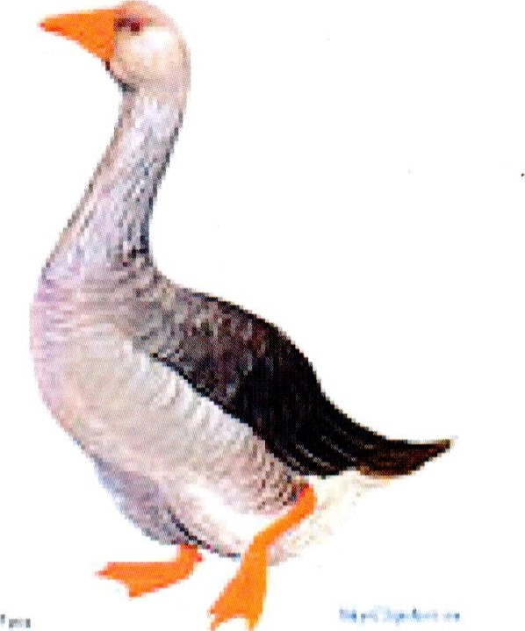
 | Движения.  Ходьба на месте: пальцы расставлены, руки вдоль тела.  И.п. — о.с. Наклоны вперед с разведением рук в стороны и вытягиванием шеи вперед.  Ходьба на приседе.  Подк адывание с похлопыванием ладонями по бед ам.

ки
рыбка в озере жила, Рыбка к берегу плыла, Хвостиком виляла, Корм себе искала.  Возле берега червяк  Извивается — вот так, ыбка подплывает, Червяка хватает. Дёрнул леску рыбачок, да сорвался червячок, рыбка не попалась, С червяком умчалась. |  | О    о о  О
Движения.

И.п. — ноги на ширине плеч, руки на поясе. Наклоны в стороны.
Прыжки: ноги в стороны, вместе и т.д.
Руки на поясе, круговые движения бедрами влево, вправо.
И.п. — о.с. Хлопки перед грудью и за спиной.
Ладони вместе, руки вперед (имитация движения рыбки).

Зв к Б.
Рано встали два бобра — дело есть у них с утра. Надо им бревно срубить да запруду смастерить.  В лес большой пошли бобры, Топоры у них остры,  Размахнулись, наклонились. долго два бобра трудились,  Заготовили одно  ОЧеНЬ НУЖНОе бревно. |  | 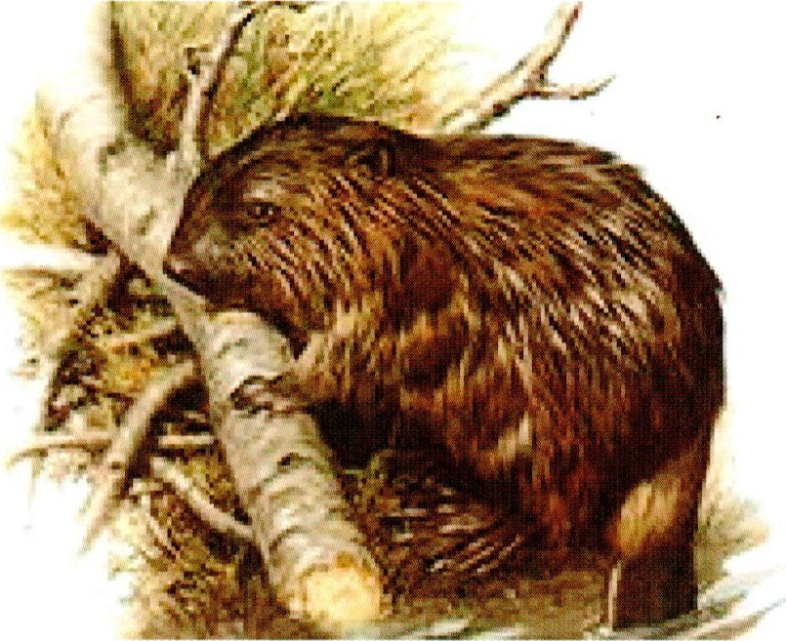
Движения.
а И.п. — о.с. Руки сжаты в кулаки. Рывки прямыми руками поочередно вверх, назад (со сжиманием ладоней).

И.п. — руки на поясе, ноги прямые. Наклоны вперед.
Шаги на месте, руки за спиной.
Руки над головой, наклоны вперед.
Потягивание с подниманием рук вверх и опусканием через стороны вниз.
Зв к
По тропиноче пешком  В лес идут жук за жуком, Медленно шагают, Лапки поджимают.  Ах жуки, жуки, жуки,  Ваши лапки коротки, Вам в родной лесочек Не дойти до ночи.  Лучше вы, жуки, летите,  Крыльями сильней машите, Вас в лесу зеленом Не найти воронам. | 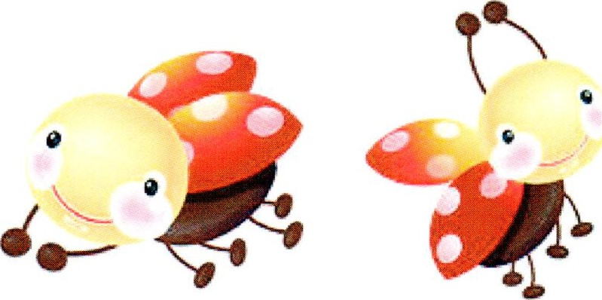
Движения.
а Руки за спиной, ходьба цепочкой с высоко поднятыми коленями с поворотами вокруг себя вправо и влево.
а И.п. — о.с. Разведение рук в стороны, прикладывание на грудь ладоней одна на другую.
Взмахи руками, опускание вниз (взмахи крыльев). Потягивание, ки че ез сто оны вниз.

Зв к
щеглёнок выпал из гнезда, Ему теперь грозит беда.  Котище чёрный рыщет, Птенцов и птичек ищет. щеглёнка видит чёрный кот, К нему, мурлыча, он идёт, Ступает очень мягко По травке каждой лапкой. щеглёнок помощи не ждёт И от отчаянья - в полёт.. И вот удача — высота  Спасла щеглёнка от кота | 7
Движения.
И.п. — ноги вместе, руки на поясе. Приседания, руки вперед, встать, руки на пояс.
Ходьба вокруг себя (поставить ладони к голове «ушками» - имитация движения кошки).
И.п. — ноги на ширине плеч, руки на спиной. Повороты влево, вправо. Прыжки на месте, похлопывания руками бедер.
И.п. — о.с. Потягивание, ки к плечам, вниз встать на носочки .
Зв к С.
Взлётная полоса
Отпускает в небеса Пассажирский самолёт,
А ведёт его пилот.
Вот она — высота,
В синем небе - красота!
Облака цветные, Звёзды золотые, самолёт вперёд летит, солнышко нас веселит, Всё у нас в порядке — Делаем посадк
Движения.
И.п. — о.с. Потягивание, руки вверх, через стороны вниз.
Круговые движения локтями вперед, назад.
И.п. — о.с. руки вверх, подняться на носки, хлопок надо головой. И.п. — о.с. круговые движения прямыми руками веред, назад.
Приседания, круговые движения ладонями впереди (мотор).

Зв к ш.
Ходит кошка возле норки,  Спинку выгибает горкой,  Ходит кошка — мышку ждет, Только мышка не идет.  Кошка вспомнила про плошку, Побежала по дорожке, дома плошка с молоком — Мышку можно съесть потом. Вышла мышка не спеша, Ищет крошки малышам. Хорошо, что кошки нет, Будет малышам обед. |  | 4.5
Движения.  Руки за спиной, ходьба на месте с поворотами влево, вправо.  Бег на месте.  И.п. — о.с. Наклоны с доставанием пальцами носков.  И.п. — о.с. Потягивание вве х с азведением |  | к в сто оны
Зв к
Воробьишки-воробьи,
Маленькие Пташки, Надевайте поскорей Новые рубашки.
в гости вас ворона ждёт, Пироги для вас печёт.
Поскорее, поскорей
В гости вы летите к ней
Движения а И.п. — о.с. Руки согнуты в локтях, ладони под мышками. Движения локтями вниз, в стороны.
Наклоны вперед с потягиванием ног и тела от ступней до плеч.
Ноги на ширине плеч, повороты в стороны с разведением рук в сторон ы вправо и влево.
П ыжки вок г себя вп аво, влево.

Зв ки
Ходят гуси у пруда И гогочут: «га-га-га», тянут гуси шеи — У кого длиннее?  Машут крыльями большими.  Не хотим встречаться с ними:  Нас они пугают  В воду не пускают Гуси рыбку увидали, дружно в воду побелажи — Все гуськом, гуськом, гуськом Вслед за главным гусаком. |  |  | 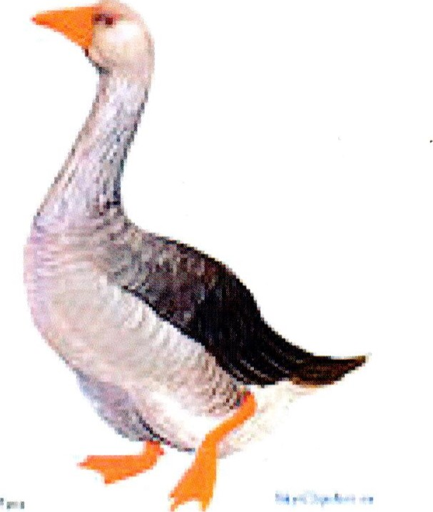
 | Движения.  Ходьба на месте: пальцы расставлены, руки вдоль тела.  И.п. — о.с. Наклоны вперед с разведением рук в стороны и вытягиванием шеи вперед.  Ходьба на приседе.  Подк адывание с похлопыванием ладонями по бед ам.

Рыбка в озере жила, Рыбка к берегу плыла, Хвостиком виляла, Корм себе искала.  Возле берега червяк Извивается — вот так, рыбка подплывает, Червяка хватает. Дёрнул леску рыбачок, да сорвался червячок, рыбка не попалась, С червяком умчалась. |  | ю |  |   О о  О
Движения.

И.п. — ноги на ширине плеч, руки на поясе. Наклоны в стороны.
ПРЫЖКИ: ноги в стороны, вместе и т.д.
Руки на поясе, круговые движения бедрами влево, вправо.
И.п. — о.с. Хлопки перед грудью и за спиной.
Ладони вместе, руки вперед (имитация движения рыбки).

Зв к Б.
Рано встали два бобра — дело есть у них с утра: Надо им бревно срубить да запруду смастерить. В лес большой пошли бобры, Топоры у них остры,  Размахнулись, наклонились. долго два бобра трудились,  Заготовили одно  Очень нужное бревно. |  | 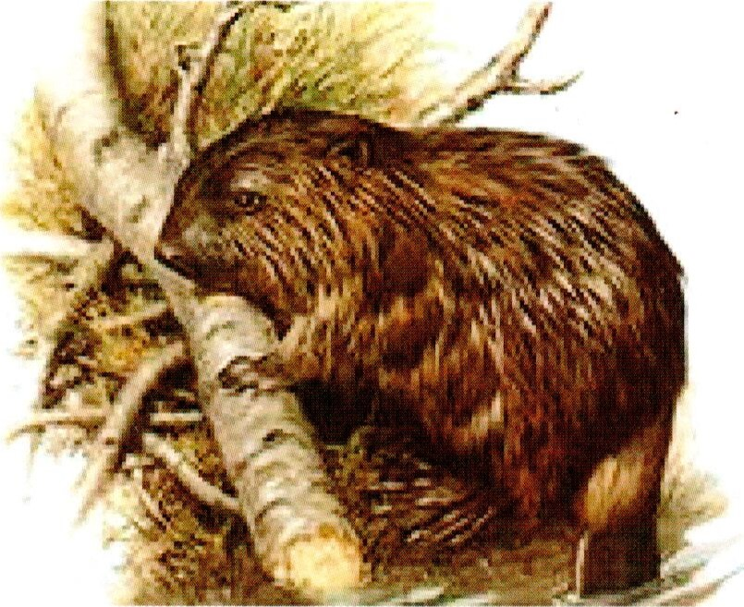
Движения.
а И.п. — о.с. Руки сжаты в кулаки. Рывки прямыми руками поочередно вверх, назад (со сжиманием ладоней).

И.п. — руки на поясе, ноги прямые. Наклоны вперед.
Шаги на месте, руки за спиной.
Руки над головой, наклоны вперед.
Потягивание с подниманием рук вверх и опусканием через стороны вниз.

По тропиноче пешком  В лес идут жук за жуком, Медленно шагают, Лапки поджимают.  Ах жуки, жуки, жуки,  Ваши лапки коротки, Вам в родной лесочек Не дойти до ночи.  Лучше вы, жуки, летите, крыльями сильней машите, Вас в лесу зеленом Не найти воронам. | 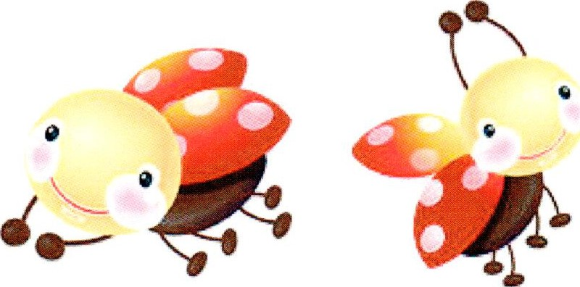
Движения.
а Руки за спиной, ходьба цепочкой с высоко поднятыми коленями с поворотами вокруг себя вправо и влево.
а И.п. — о.с. Разведение рук в стороны, прикладывание на грудь ладоней одна на другую.
Взмахи руками, опускание вниз (взмахи крыльев). Потягивание, ки че ез сто оны вниз.

